
Atlases sacensības pludmales volejbolā ISF 2025. g. Pasaules skolu U-15 ģimnaziādei

Meitenes 28.09.2024. Sigulda
1.-4. vietas
Nr. | KOMANDA | 1. | 2. | 3. | 4. | P. | V.
1. | Krimuldas vsk. | 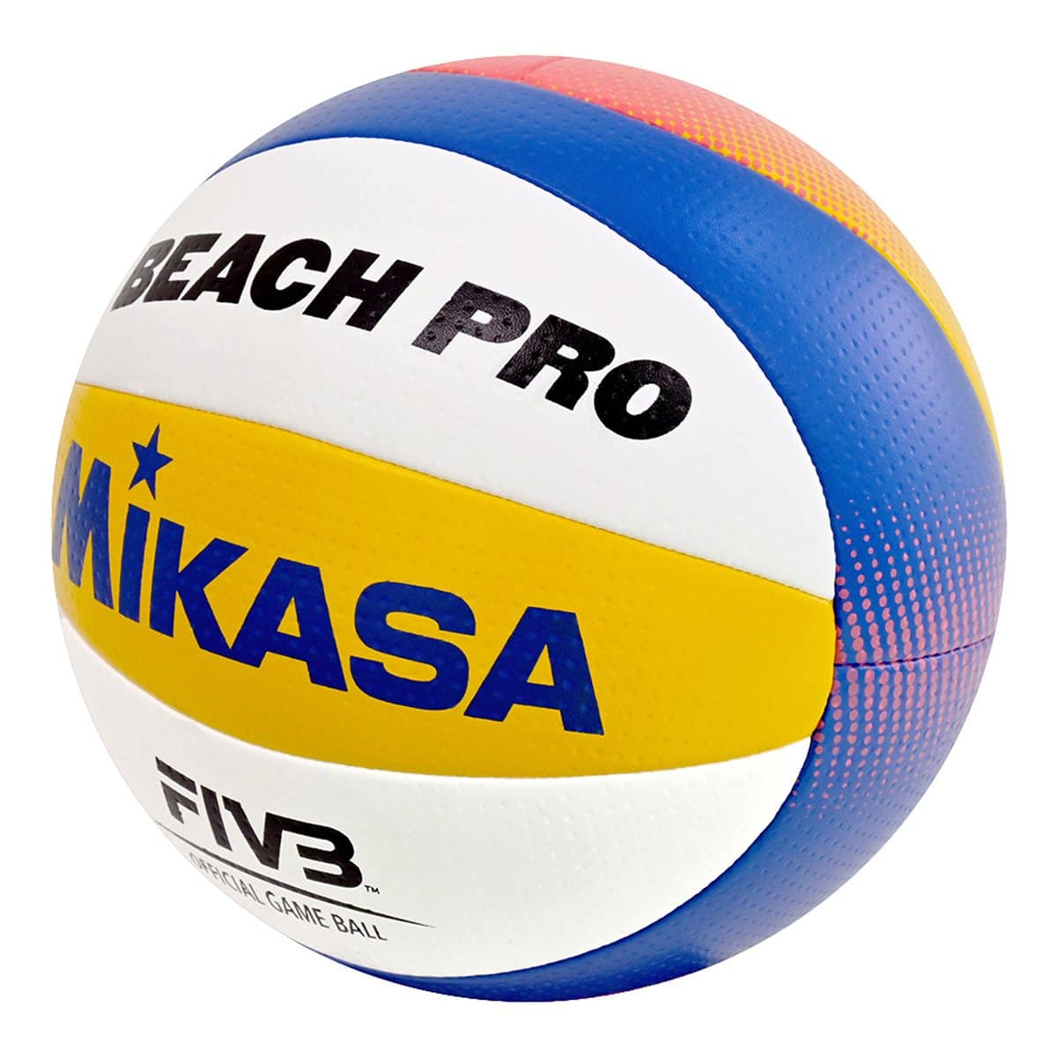 | __2__  15:13  8:15  15:12 | __2__  15:9  8:15  15:6 | __2__  11:15  15:2  15:7 | 6 | 1
2. | Rīgas 49. vsk. | __1__  13:15  15:8  12:15 |  | __2__  15:11  5:15  15:12 | __2__  15:4  13:15  15:8 | 5 | 2
3. | Ikšķiles vsk. | __1__  9:15  15:8  6:15 | __1__  11:15  15:5  12:15 |  | __3__  15:10  15:9  15:11 | 5 | 3
4. | Siguldas VĢ 1. kom. | __1__  15:11  2:15  7:15 | __1__  4:15  15:13  8:15 | __0__  13:15  9:15  11:15 |  | 2 | 4

5.-8. vietas
Nr. | KOMANDA | 1. | 2. | 3. | 4. | P. | V.
1. | Siguldas VĢ 2. kom. |  | __3__  15:10  15:9  15:3 | __2__  12:15  15:9  15:5 | __3__  15:7  15:12  15:8 | 8 | 5
2. | Siguldas VĢ 3. kom. | __0__  10:15  9:15  3:15 |  | __1__  6:15  13:15  15:4 | __3__  15:12  15:11  15:7 | 4 | 7
3. | Madlienas vsk. | __1__  15:12  9:15  5:15 | __2__  15:6  15:13  4:15 |  | __3__  15:13  16:14  15:12 | 6 | 6
4. | Rīgas 25. vsk. | __0__  7:15  12:15  8:15 | __0__  12:15  11:15  7:15 | __0__  13:15  14:16  12:15 |  | 0 | 8

